

1η ΓΡΑΠΤΗ ΑΞΙΟΛΟΓΗΣΗ

Δ’ ΜΑΧΙΜΩΝ

Ημερομηνία: 11 Απριλίου 2017

ΘΕΜΑ 1Ο (ΑΟΒ 50)

1.Δίνεται πλωτή κατασκευή πρισματικού σχήματος με τριγωνικό σχήμα εγκαρσίων τομών όπως φαίνεται παρακάτω (όλες οι διαστάσεις σε m):

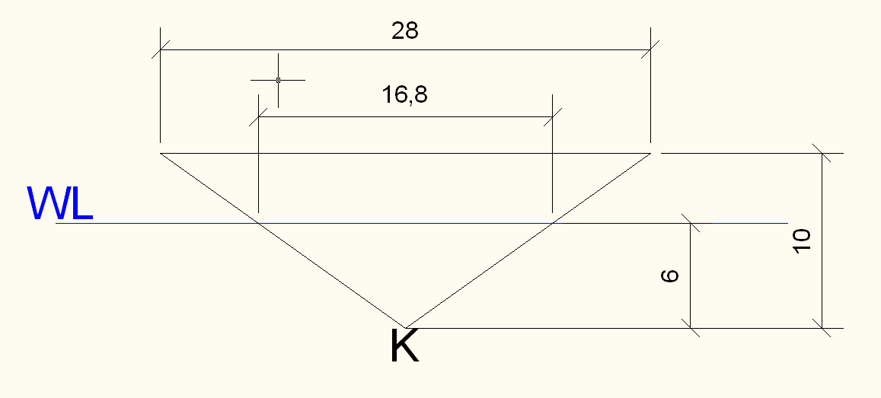

Αν το μήκος της κατασκευής είναι L=40 m, να βρεθούν:

1. Ο συντελεστής γάστρας Cb.
2. Ο πρισματικός συντελεστής Cp.
3. Ο συντελεστής μέσης τομής Cm.
4. Ο συντελεστής ισάλου επιφάνειας Cwp.
5. Η κατακόρυφη θέση (KG) του κέντρου βάρους G.
6. Η κατακόρυφη θέση (ΚΒ) του κέντρου άντωσης B.

ΛΥΣΗ

Cb=V/(LxBxT)

όπου V ο βυθισμένος όγκος

εδώ :V=0,5x6x16,8X40=2016 m3

L το μήκος (40m)

Β το πλάτος στην ίσαλο (16,8m)

T το βύθισμα (6m)

ΆραCb=2016/(40x16,8x6)=> Cb=0,5

Cp=V/(AmxL)

V=2016 m3

Am είναι το εμβαδόν μέσης τομής κάτω από την ίσαλο

εδώ:Am=0,5x6x16,8=50,4 m2

L=40 m

Άρα Cp=2016/(50,4x40)=> Cp=1

Cm=Am/(BxT)

Am=50,4 m2

B=16,8 m

T=6m

Άρα Cm=50,4/(16,8x6)=> Cm=0,5

Cwp=Awp /LxB

όπου Awp  η ίσαλος επιφάνεια

εδώ:Awp=LxB=40x16,8=672 m2

L=40 m

B=16,8 m

Άρα Cwp=672/(40x16,8)=> Cwp=1

Το κ.βάρους είναι το γεωμετρικό κέντρο της εγκάρσιας (τριγωνικής) τομής.

Επειδή η τριγωνική εγκάρσια τομή του πρίσματος είναι συμμετρική ως προς τον κατακόρυφο άξονα που διέρχεται από το Κ ,το κ.βάρους θα βρίσκεται επί του κατακόρυφου άξονα συμμετρίας.

Επιπλέον, επειδή η εγκάρσια τομή είναι τριγωνική και μάλιστα το τρίγωνο που σχηματίζεται είναι ισοσκελές,το κ.βάρους θα βρίσκεται στα 2/3 της κάθετης απόστασης από το Κ προς την απέναντι πλευρά,δηλαδή στα 2/3 από το Κ επί του κατακόρυφου άξονα συμμετρίας.

Άρα: TCG=0 m

VCG=10x2/3=6,67 m

Το κ.άντωσης είναι το γεωμετρικό κέντρο του βυθισμένου όγκου.Ο βυθισμένος όγκος είναι κι αυτός τριγωνικός. Άρα, με το ίδιο σκεπτικό που χρησιμοποιήθηκε για το κ.βάρους, υπολογίζεται ότι

TCB=0 m

VCB=6x2/3=4 m

2.Πλοίο εκτοπίσματος Δ=16000 tn έχει κατακόρυφη θέση κ.β. 7,8 m. Ένα φορτίο βάρους w=3000 tn αφαιρείται. Η θέση του κ.β g του φορτίου είναι 4,7 m πάνω από την τρόπιδα και 2 m μακρυά από τον κατακόρυφο άξονα συμμετρίας. Υπολογίστε την τελική θέση του κ.β .

|  |  |  |
| --- | --- | --- |
| Βάρος (tn) (Α) | KG (m)  (Β) | Ροπή (tnm)  (Γ)=(Α)x(Β) |
| 16000 | 7.8 | 124800 |
| -3000 | 4.7 | - 14100 |
| **13000** |  | **110700** |

**(κατακόρυφη θέση)**

Αρχικά το κ.β του σκάφους βρίσκεται πάνω στον κατακόρυφο άξονα συμμετρίας (CL). Λόγω της αφαίρεσης του βάρους από θέση που δε βρίσκεται επί του CL θα προκαλέσει μετατόπιση της τελικής θέσης του κ.β από το G στο G1 προς την πλευρά αντίθετα από την αφαίρεση του βάρους. Παίρνοντας ροπές ως προς το CL (θεώρημα ροπών μεταφοράς) θα ισχύει:

ΘΕΜΑ 2Ο (ΑΟΒ 30)

1. Χρησιμοποιείστε το παρακάτω υδροστατικό διάγραμμα του σκάφους ‘’M/V TANKER’’ για να υπολογίσετε ΟΛΕΣ τις πληροφορίες που μπορείτε για το πλοίο σε εκτόπισμα Δ=33000 tns



**TPC**

**Δ**

**MCT**

**LCF**

**LCB**

T= 7.6 m

TPC=39.3 TNS

MCT 1 cm=475 TNM

LCF=2.2 m fwd

LCB=4 m fwd

ΘΕΜΑ 3Ο (ΑΟΒ 20)

1. Πλοίο καταναλώνει πετρέλαιο το οποίο δεν αντικαθιστά με ballast. Πως μετακινούνται τα κάτωθι χαρακτηριστικά του πλοίου.

Βύθισμα A. Αυξάνεται - B. Μειώνεται - C. Παραμένει το ίδιο

ΚΒ A. Αυξάνεται - B. Μειώνεται - C. Παραμένει το ίδιο

ΚG A. Αυξάνεται - B. Μειώνεται - C. Παραμένει το ίδιο

2. Το κέντρο του βυθισμένου όγκου ενός πλοίου είναι το ________A. κέντρο άντωσης   
B. κέντρο πλευστότητας   
C. κέντρο βάρους   
D. μετάκεντρο

3. Η αφαίρεση βάρους από χαμηλά προκαλεί____________  
A. επιστροφή του πλοίου στην θέση ισορροπίας   
B. μείωση στις ελεύθερες επιφάνειες   
C. χαμήλωμα της κατακόρυφης θέσης του κέντρου βάρους   
D. ανέβασμα ψηλότερα της κατακόρυφης θέσης του κέντρου βάρους

4. Τί επίδραση έχει στην απόσταση KG το άδειασμα νερού από μια δεξαμενή ballast στο διπύθμενο ενός πλοίου;  
A. το KG μεγαλώνει.   
B. το KG μειώνεται.   
C. το KG δεν επηρεάζεται.   
D. το KG μεγαλώνει για μικρά βυθίσματα και μικραίνει για μεγάλα βυθίσματα.

5. Ποιό το εκτόπισμα Δ μιας ορθογωνικής φορτηγίδας διαστάσεων L x B x D=10m x 10m x 10m, η οποία επιπλέει σε θαλασσινό νερό και βύθισμα 2 m(To ειδικό βάρος του θαλ.νερού να ληφθεί γ=1,026 tn/m3)

A. 205,2 tons   
B. 1026 tons   
C. 500 tons   
D. 17.5 tons

Δ= γx





Άρα η σωστή απάντηση είναι η Α.